Pruebas internas Mantenedor de formulas.

**Caso 1: OK**

Entradas:

* Nota 7
* Versión 8
* 12-2012
* Formula Estática

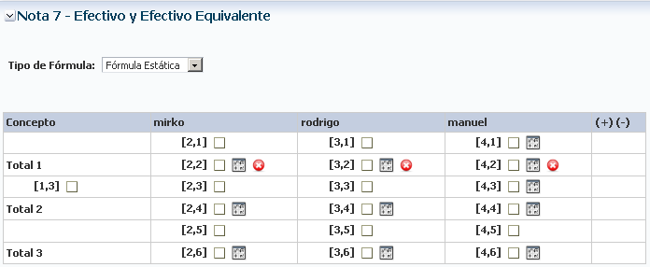

Caso de prueba:

1. Al cargar nota se despliega las formulas de la grilla
2. Se vuelve a la opción “Seleccione”, sigue mostrando la información de formulas y botonera.

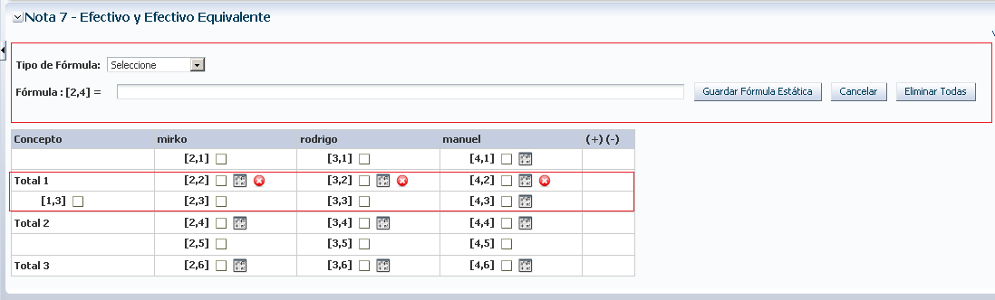

Resultado Esperado:

Debe ocultar botonera y limpiar información de formulas.

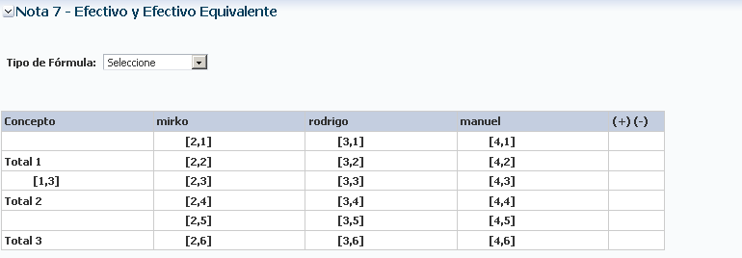

**Caso 2:**

Entradas:

* Nota 7
* Versión 8
* 12-2012
* Formula Estática

Caso de prueba:

1. Se realiza una suma entre totales, es decir un total se suma con otro total y viceversa.
2. Guardar

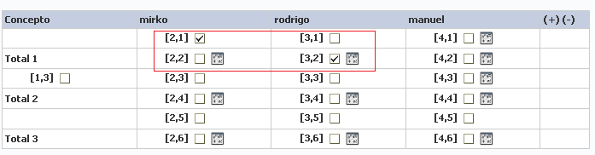

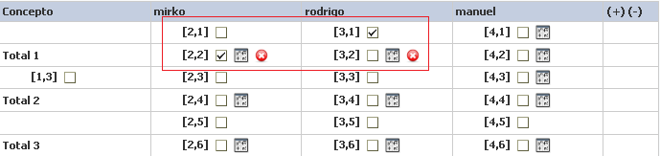

Resultado Esperado:

Debe enviar un mensaje indicando que no se puede realizar operatoria con dependencia cíclica.

**Caso 3: OK**

Entradas:

* Nota 8
* Versión 6
* 12-2012
* Formula Dinámica

Caso de prueba:

Layout pierde formato cuando la grilla presenta columna o fila de 2 dígitos o símbolo eliminar cuando posee formula.

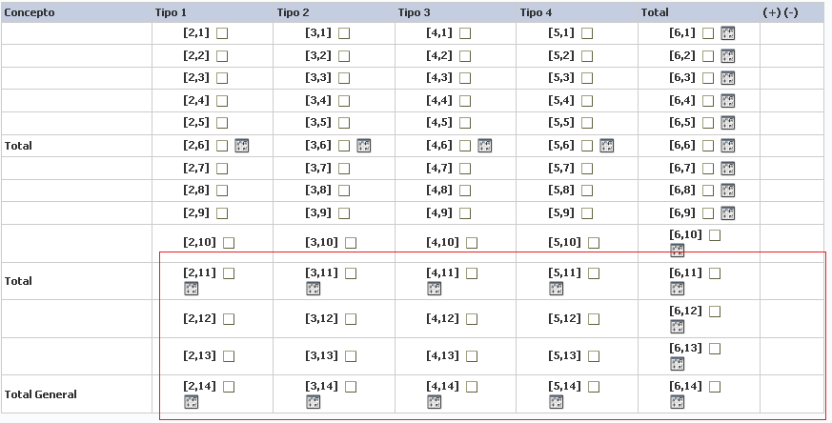



Resultado Esperado:

El cuadro para totales debe presentar el mismo formato para todos los casos, debe estar al costado de cuadro de selección al igual que el icono eliminar.

**Caso 4: OK**

Entradas:

* Nota 8
* Versión 6
* 12-2012
* Formula Dinámica
* Grilla sin formula configurada

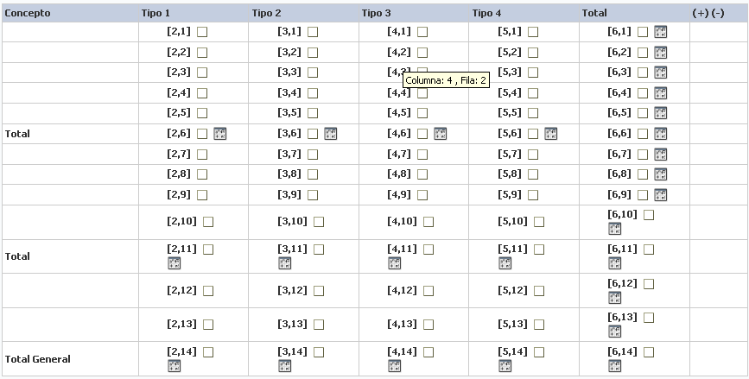

Caso de prueba:

**A)**

1. Se aplica formula para celda “[2,6]” rango [3,1]:[3,5] y se guarda.

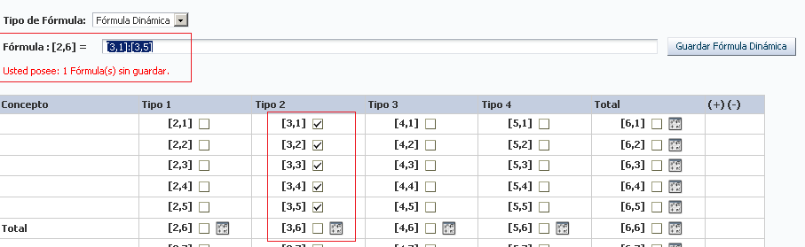

**B)**

1. Se elimina la formula anteriormente almacenada.

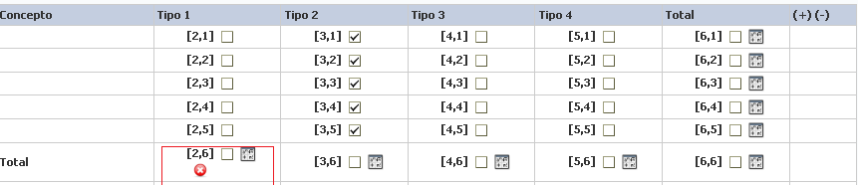

1. La lista vuelve a la opción “Seleccione” y sigue apareciendo la formula.

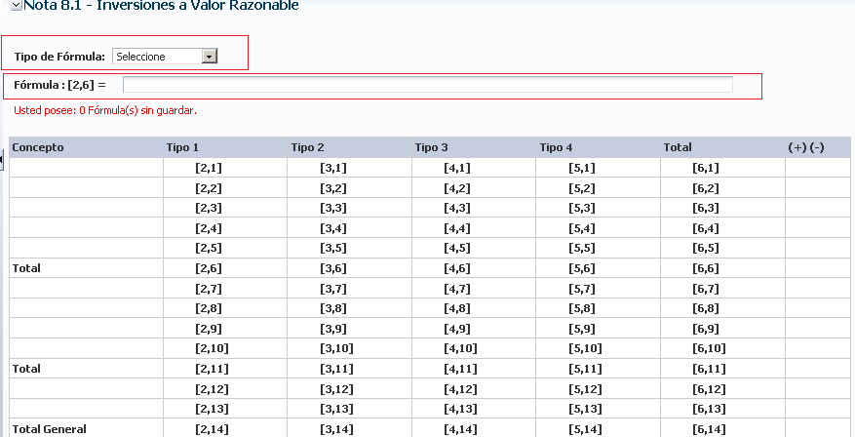

1. Se selecciona nuevamente el tipo de formula “Dinámica”, aparece mensaje informando que el tipo de cuadro es “estático”.

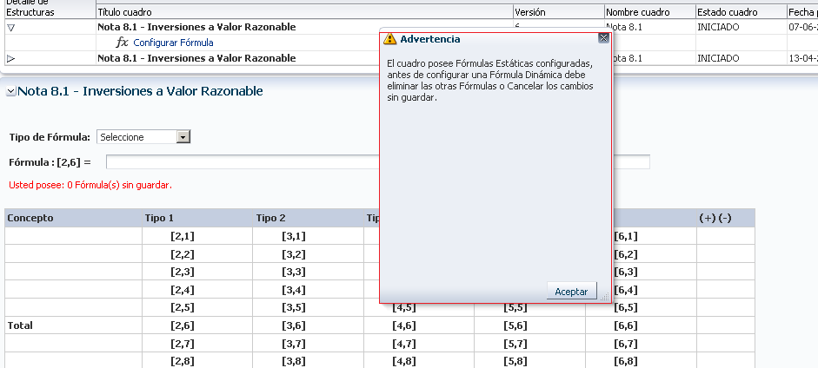

1. Se selecciona el tipo de formula “Estático”, la grilla queda almacenada con formula.

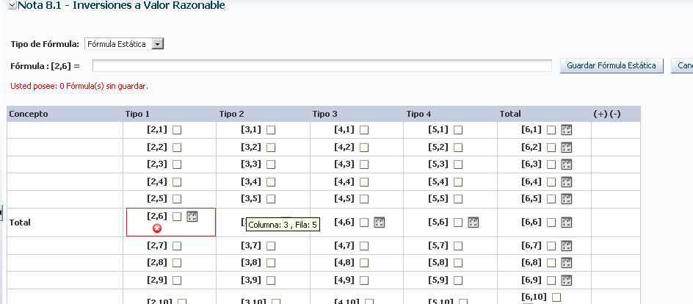

1. Al hacer click en opción “[Configurar Fórmula](http://eq13793:7101/revelaciones/faces/pages/mantenedores/mantenedor-formula.jsf?_adf.ctrl-state=rkb320016_119)” , se pierde estilo de botones.

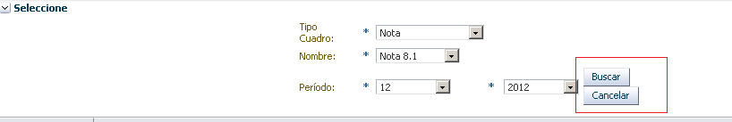

Resultado Esperado:

1. Debe enviar un mensaje, informando que solo los rangos deben corresponder a la misma columna o fila dependiendo de la suma (horizontal o vertical). OK
2. Debe mantenerse en la misma opción, es decir no debe cambiar la selección del tipo de formula OK
3. Al borrar todas las formulas dinámicas, no debe quedar como formula estática. OK
4. No debe aparecer opción de formulas. OK
5. No debe quedar con formula estática las celdas cuando se eliminan las formulas dinámicas. OK
6. Debe conservar estilo inicial. OK

**Caso 5: OK**

Entradas:

* Nota 8.1
* Versión 6
* 12-2012
* Formula Dinámica

Caso de prueba:

Se guarda una formula dinámica seleccionando solo una celda “[2,2]”, para total “[2,1]”.

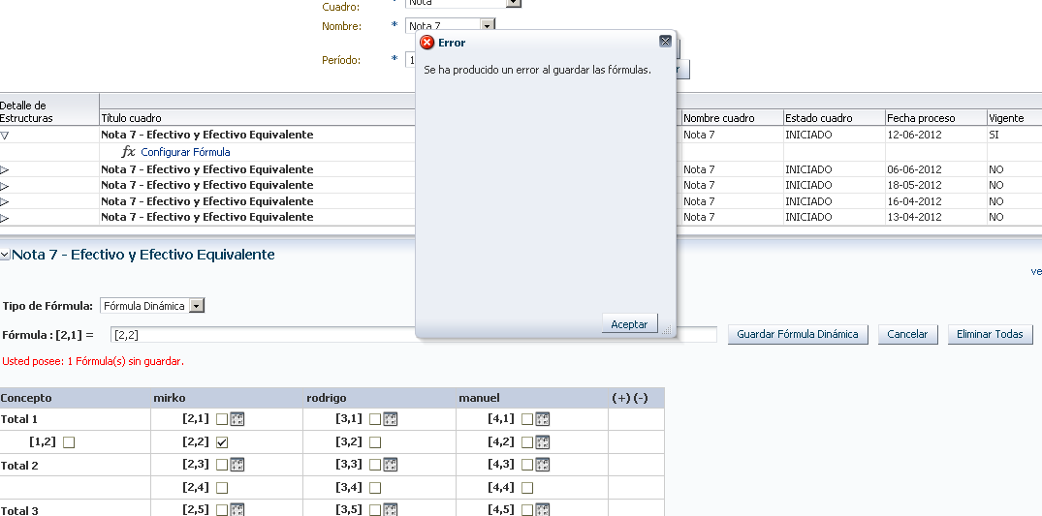



Resultado Esperado:

Debe permitir almacenar desde una celda, para la misma columna.